Ученье — свет: Главархив — о программе по ликвидации безграмотности
13.05.2023
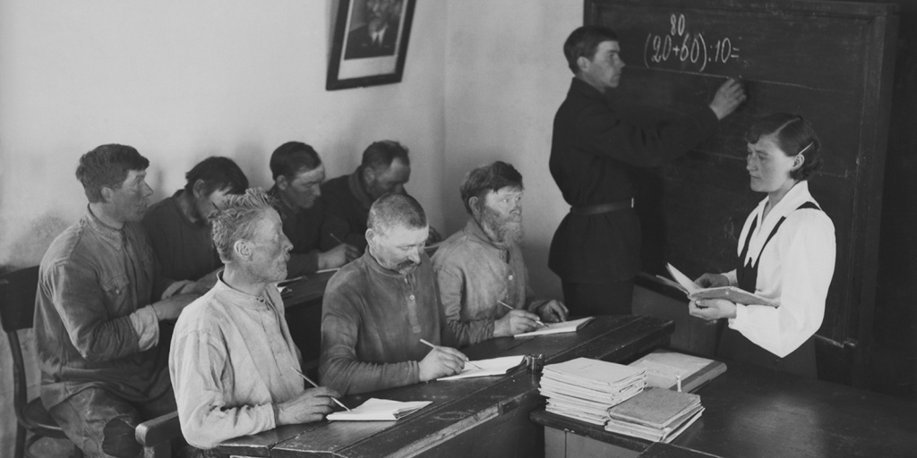

Во время занятий по ликвидации безграмотности; урок математики. Автор – Л.М. Доренский. Москва. 1939 г. Главархив Москвы
В 1939 году доля грамотных людей в Москве составляла 94%, а в 1926 примерно 88%, согласно данным по переписи населения.
Среди документов Моссовета, которые хранятся в Главархиве, представлены материалы, посвященные вопросам ликвидации безграмотности среди населения и повышения уровня образования москвичей.
Своеобразным итогом работы городских властей могут служить данные Всесоюзной переписи населения 1939 года, позволяющие оценить достижения и проблемы в этой области. Согласно представленным данным, из 4 тысяч 137 жителей Москвы грамотными были 94%, что указывало на некоторый рост уровня образования по отношению к данным предыдущей переписи 1926 года, где доля грамотного населения составляла 88%. Незначительность прироста можно объяснить двумя факторами: с 1926 по 1939 годы население Москвы выросло с 2102 до 4137 тысяч человек, то есть фактически удвоилось, а также значительная часть этого прироста пришлась на женщин. В те годы уровень грамотности среди женщин был значительно ниже, чем среди мужчин. В результате из примерно 1918 тысяч москвичей грамотными были почти 99%, а вот среди 2219 тысяч москвичек – только 90%.

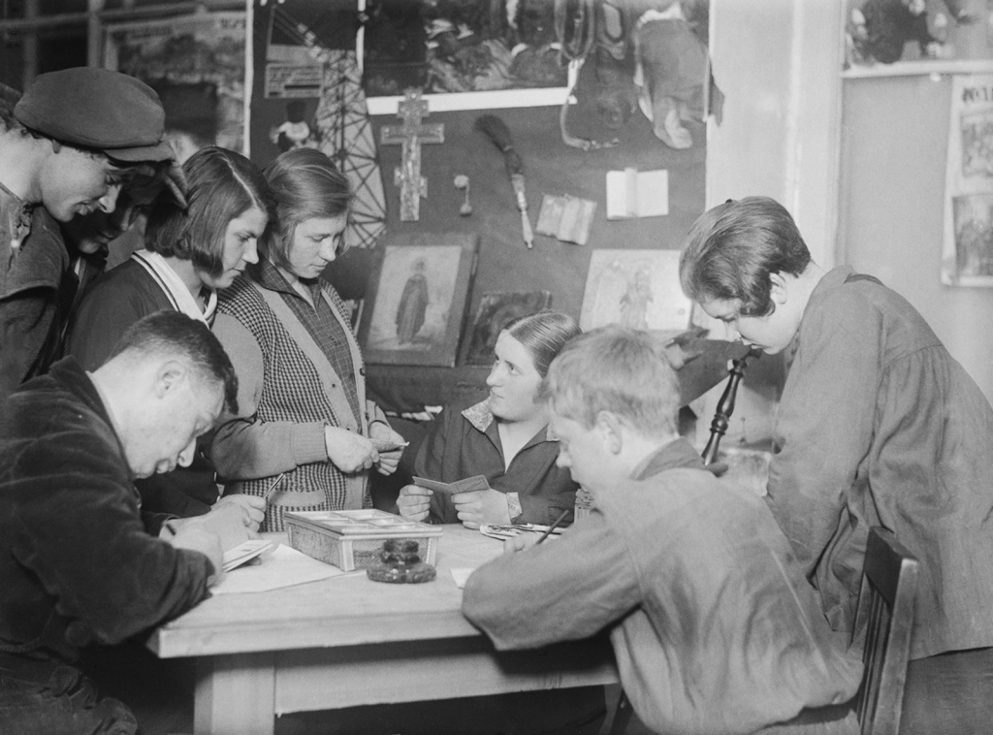

Группа учащихся во время занятий на курсах по ликвидации безграмотности. Автор – А.В. Мотылев. Москва. 1940 г. Главархив Москвы
Уровень грамотности также зависел и от возраста жителей. Представители старшего поколения были менее грамотны, чем более молодые люди. Так, в возрастной группе от 9 до 49 лет грамотными были 98%, а среди жителей старше 50 лет уровень грамотности составлял чуть меньше 64%.
В начале 1940-х годов работникам Моссовета удалось снизить общую численность неграмотных и малограмотных людей. К декабрю 1940 на учете в органах народного образования числилось менее 27 тысяч малограмотных и 18 тысяч 350 неграмотных, что позволило Моссовету составить на 1941 год план по полной ликвидации неграмотности и дальнейшего существенного снижения численности малограмотных.
Для достижения поставленных целей предполагалось в течение 1941 года через сеть вечерних и рабочих школ, а также при помощи спешно набираемых «культармейцев» повысить уровень грамотности до среднего уровня. Низкие показатели грамотности были зафиксированы в следующих районах Москвы: Москворецком, Октябрьском и Сталинском, где на учете числилось около 7 тысяч малограмотных (тех, кто умел читать и писать), а лучшие показатели были у Свердловского района, где на учете состояли всего 400 человек.

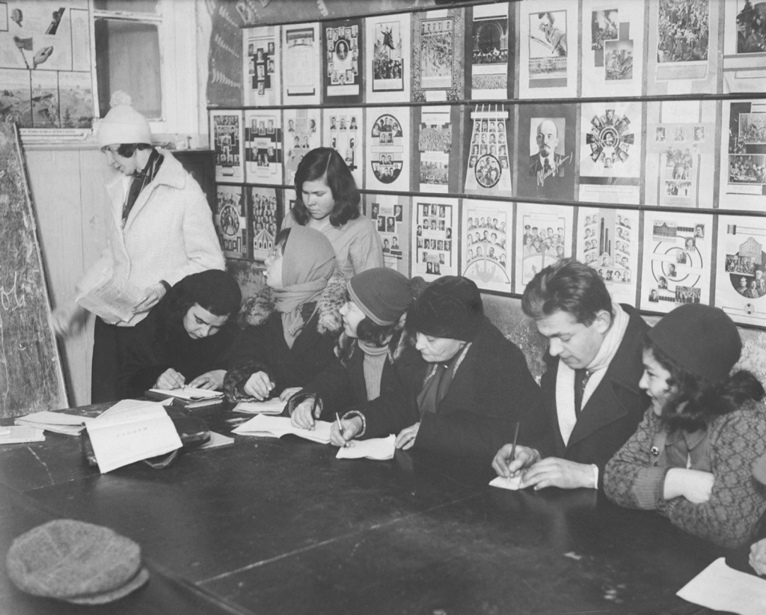

На занятиях по ликвидации безграмотности. Автор – А.В. Мотылев. Москва. 1940 г. Главархив Москвы
План по завершению ликвидации неграмотности в Москве, утвержденный решением Моссовета №21/56 в мае 1941 года, предусматривал постепенное снижение количества малограмотных людей, повысив их культурный уровень до общегражданской нормы, а среди тех, кто был неграмотен, предполагалось вести усиленную просветительскую работу, но сначала нужно было научить всех писать и читать. Согласно расчетам по реализации плана, было решено, что до июля или декабря 1941 года в группу малограмотных москвичей должны попасть 14 тысяч 600 человек, практически 80% от общего числа малограмотных людей. В отдельную категорию входили женщины, занимающиеся домашним хозяйством, которые составляли 17% от общего числа неграмотных. С ними наиболее интенсивные занятия планировалось проводить в мае-июне и в ноябре-декабре 1941 года.

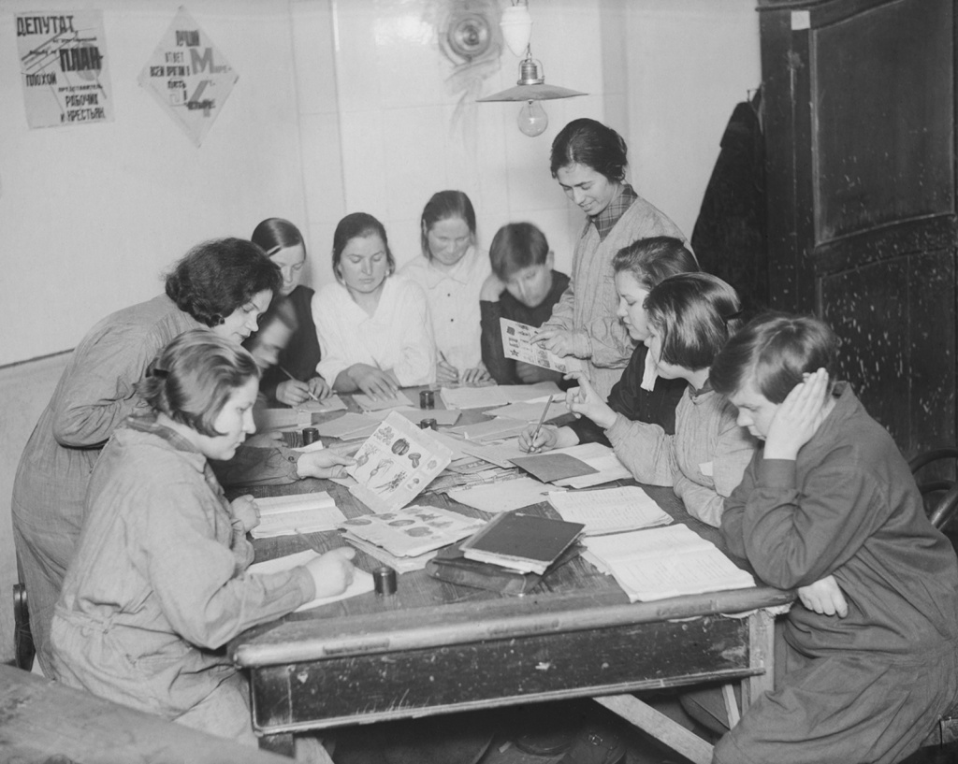

Во время занятий по ликвидации безграмотности. Автор – А.В. Мотылев. Москва. 1940 г. Главархив Москвы
В случае успешной реализации принятого плана неграмотность в Москве была бы полностью ликвидирована в 1941 году, малограмотность – в 1942 году, но намеченные планы расстроила начавшаяся Великая Отечественная война. Численность неграмотных и малограмотных среди москвичей в период с 1941-1945 годы даже выросла. Окончательно программа по ликвидации неграмотности в столице была завершена только в середине 1960-х годов.
С документами по ликвидации безграмотности в Москве и решением Моссовета можно познакомиться в читальном зале Главархива Москвы на Профсоюзной улице, в доме 80. Читальный зал открыт по понедельникам с 9:30 до 16:30, по вторникам и четвергам — с 12:00 до 20:00, по пятницам — с 9:30 до 15:00.

Адрес страницы: http://mosarchive.mos.ru/presscenter/news/detail/11584579.html
ГБУ "Мосархив"

